УЛЬЯНОВСКИЙ ИНСТИТУТ ПОВЫШЕНИЯ КВАЛИФИКАЦИИ И ПЕРЕПОДГОТОВКИ РАБОТНИКОВ ОБРАЗОВАНИЯ

ПРОГРАММА КУРСА ПО ВЫБОРУ ДЛЯ ДЕВЯТИКЛАССНИКОВ
«ХИМИЯ БЕЗ ВЗРЫВОВ»

СОСТАВИЛ ЗАВЕДУЮЩИЙ
КАФЕДРОЙ ЕСТЕСТВОЗНАНИЯ УИПКПРО
АХМЕТОВ Марат Анварович

УЛЬЯНОВСК 2004
СОДЕРЖАНИЕ ПРОГРАММЫ

1.Пояснительная записка
2.Тематический план
3.Занятие 1 Техника безопасности при проведении опытов. Знакомство с лабораторным оборудованием. Ведение рабочего журнала
4. Занятие 2. Рисование йодом
5. Занятие 3. Самодельные индикаторы
6. Занятие 4. Экстракция
7. Занятие 5. Опыты с газами
8. Занятие 6. Окисление-восстановление
9. Занятие 7. Адсорбция
10. Литература
11. Оборудование химической лаборатории из подручных средств
12. Исследовательский проект «О некоторых особенностях роста кристаллов хлорида натрия
13. Учебно-исследовательская работа «Исследование моющего действия стиральных порошков с отбеливающим эффектом для автоматических стиральных машин
Пояснительная записка

Представленный курс направлен на знакомство школьников с основами планирования, постановки и проведения исследовательских работ в области химии. С другой стороны данный курс ставит задачи пробы сил школьников для последующего обучения на естественнонаучном профиле (физика-химия, химия-биология).
В сегодняшней российской школе недостаточно внимания уделяется проведению химического эксперимента, поэтому учащиеся имеют нередко лишь формальное представление о химических объектах, подчас не представляя об истинных задачах, стоящих перед химическим знанием, о химических методах исследования. Вследствие этого часть школьников, имеющая потенциальную склонность к деятельности в естественнонаучной области, получают о ней в своей школе неполное, одностороннее представление. Они могут не выбрать ее в качестве области своей дальнейшей деятельности. В ходе прохождения курса учащиеся познакомятся с основными методами химического эксперимента, приобретут навыки проведения химического эксперимента и исследовательской работы, научатся вести лабораторный журнал, и готовить исследовательские проекты. К достоинствам данного курса можно отнести также то, что он не требует специального оборудования, и химическая лаборатория может быть организована из подручных средств с минимальными затратами даже в домашних условиях. По окончании каждого занятия школьники предоставляют преподавателю опытные образцы и оформленные в соответствие с принятыми правилами лабораторные журналы, на основании чего и будет делаться вывод об успешности прохождения каждого занятия.
Учащиеся в школах на уроках химии знакомятся с основными приемами безопасной работы, однако, учитывая важность момента (сохранение здоровья обучаемых) нелишне будет вновь уделить этому вопросу отдельное внимание на первом занятии. Преподавателю также следует учитывать необходимость проведения инструктажей на каждом практическом занятии. При нарушении кем-то из учащихся правил безопасной работы нелишним будет проведение повторного инструктажа.
Для основной части курса подобраны простые экспериментальные работы, которые не повторяют, а лишь дополняют и расширяют представления учащихся, полученные ими при прохождении основного курса химии. Учащиеся осваивают виды деятельности, которые потребуются им при обучении в профильной школе: от анализа литературы и чтения инструкции по проведению эксперимента, через планирование, подготовку и проведение химического эксперимента до мытья посуды и уборки своего рабочего места. Преобладающим видом деятельности при прохождении спецкурса – самостоятельная творческая деятельность под руководством опытного наставника. Если девятиклассники, захотят расширить свои представления о химической области знания и направлениях химического исследования, а также в случае болезни, то они смогут воспользоваться литературой из приведенной ниже библиографии. С восьмого занятия школьники приступают к выбору темы проекта. Тему для исследования можно почерпнуть из литературы, список которой дан в конце работы или по рекомендации преподавателя. Результатам исследования является публичная защита проекта, на основании которой оценивается успешность прохождения курса в целом. Образцы исследовательских проектов приведены в приложении. В любом случае рекомендуемой структурой отчета об исследовательской работе может быть следующая:
- Титульный лист
- Пояснительная записка
- Описание эксперимента
- Результаты эксперимента
- Обсуждение результатов
- Выводы
ТЕМАТИЧЕСКИЙ ПЛАН

№ | Тема | Вид занятия  Кол-во часов
1. | Техника безопасности при проведении опытов. Знакомство с лабораторным оборудованием. Ведение рабочего журнала. | 1 л 1 пр
2. | Рисование иодом | 2 пр
3. | Самодельные индикаторы | 2 пр.
4. | Экстракция | 2 пр
5. | Опыты с газами | 2пр.
6. | Окисление-восстановление | 2 пр
7. | Адсорбция | 2 пр.
8. | Учебно-исследовательская работа учащихся. Выбор темы проекта | 1л  1 пр.
9. | Работа над проектом | 2 пр
10. | Работа над проектом | 2 пр.
11. | Итоговое занятие: защита проектов | 2 пр.
 | ИТОГО: | 22 часа

ЗАНЯТИЕ 1 «Техника безопасности при проведении опытов. Знакомство с лабораторным оборудованием. Ведение рабочего журнала»

Вот семь обязательных условий безопасной работы в лаборатории.
Первое и главное условие: строго и точно соблюдайте все наши рекомендации.
Вы, наверное, знаете, что одна и та же химическая реакция может идти по-разному, если изменить условия опыта. Например, если повысить температуру, или добавить в пробирку какое-либо вещество, или добавлять вещества в иной, чем указано, последовательности. От этого мы вас и предостерегаем: нет гарантии, что реакция пойдет так, как вы предполагаете. Вот самый простой пример.
Возможно, вам известно, что при разбавлении серной кислоты всегда льют медленно и понемногу кислоту в воду, осторожно перемешивая раствор. (Пожалуйста, запомните это правило раз и навсегда, и ни в коем случае не поступайте наоборот.) Но, казалось бы, какая разница, что к чему добавлять? У всех химических правил есть глубокий смысл. В чем же причина именно такого порядка смешивания серной кислоты с водой?
При таком смешивании выделяется много тепла. Кислота гораздо тяжелее воды, и когда ее вливают понемногу в сосуд с водой, кислота сразу опускается, и граница, где выделяется тепло, оказывается глубоко под водой. Смесь нагревается постепенно и равномерно, словно на горячей плите, А если лить легкую воду в тяжелую кислоту, то вода растечется тонким слоем по поверхности, сразу же нагреется и превратится в пар – будто воду вылили на раскаленную сковородку. Пар захватит брызги кислоты, они могут попасть на одежду и на кожу, вызвать ожоги, повредить глаза. Вот такие могут быть последствия от несоблюдения простого химического правила.
И в этом случае, и во всех остальных – пожалуйста, следуйте нашим советам неукоснительно!
Второе условие: никогда не смешивайте два реактива, просто, чтобы посмотреть, что получится. Не всегда получается хорошо.
Совсем другое дело, если вы точно знаете, что образуется в результате реакции и как она идет. Скажем, если вы уже проходили реакцию в школе и совершенно уверены, что опыт безопасен. Но и в этом случае берите минимально необходимые количества веществ. Не стаканы и даже не столовые ложки, а буквально граммы или даже доли грамма. Чтобы наблюдать ход реакции, этого вполне достаточно. И даже если вам нужно получить самостоятельно заметное количество вещества, прежде поставьте прикидочный опыт, чтобы познакомиться с тонкостями реакции.
Третье условие: не используйте для опытов посуду, из которой едят. Для опытов нужна своя, отдельная посуда. И ни в коем случае не пробуйте вещества на вкус (кроме тех случаев, когда в описании опыта прямо сказано, что продукт можно попробовать).
Четвертое условие: храните реактивы в отдельных склянках или коробках. Чтобы не было путаницы, наклейте этикетки и напишите, что находится внутри. Если препарат вам больше не нужен (или если опыт закончен, а продукты реакции вам ни к чему), то немедленно выбросьте ненужные вещества – так спокойнее, и путаницы не будет.
Пятое условие: не оставляйте грязной посуды. Во-первых, ее будет потом трудно отмыть, может быть, придется даже выбрасывать. Во-вторых, некоторые вещества окисляются на воздухе, реакции между ними могут продолжаться и после того, как опыт закончен, и в результате таких реакций может получиться нечто такое, на что мы с вами не рассчитывали. Словом, после каждого опыта мойте посуду сразу и тщательно.
Между прочим, когда чисто, то и работать приятнее, и старшие лучше будут относиться к вашим занятиям. Да и вообще экспериментатор только тогда достигает успеха, когда работает аккуратно.
Шестое условие: никогда не берите реактивы руками, не наклоняйтесь над склянками, в которых идут реакции,- не нюхайте .вещества с едким запахом. Берегите и одежду, и кожу, и прежде всего глаза от брызг и крупинок. Это условие коротко можно сформулировать так: будьте всегда осторожны!
И, наконец, самое последнее, седьмое условие, которое вы обязаны выполнять, если хотите стать настоящими экспериментаторами: приступайте к работе только после того, как вам будут ясны все ваши действия. Еще до начала работы внимательно прочтите описание опыта от начала до конца. Запишите все, что вам может понадобиться: посуду, реактивы, штатив, держалки и тому подобное, вплоть до тряпки. Разложите их на рабочем месте так, чтобы все было под рукой. И только после такой подготовки приступайте к работе.
Может быть, вы даже не представляете себе, насколько важен этот последний совет. Если вы будете ему следовать, это избавит вас от суматохи и недоразумений. Представьте себе, что вы приступили к опыту без подготовки, едва раскрыв книгу. Написано: "налейте в бутылку разбавленной уксусной кислоты и бросьте кусочек сульфита натрия, завернутого в фильтровальную бумагу". Это, положим, вы сделаете без труда, если только второпях, в поисках фильтровальной бумаги, не опрокинете бутылку с уксусом. Началась реакция, стал выделяться газ. А вы тем временем читаете: "закройте бутылку пробкой с отводной трубкой и пропустите газ через раствор перманганата калия". Пока вы будете искать пробку, подбирать к ней трубку и доставать из домашней аптечки марганцовку – можете быть уверены, реакция в бутылке давно закончится, и все придется начинать сначала. А что стоило прочесть заранее и приготовить все загодя ...
Если вы уже неплохо знаете химию, то для точного выполнения этого же условия очень полезно будет записать уравнения реакций, протекающих в ходе опыта, выверить их по авторитетным книгам или справиться у учителя химии. Тогда все ваши действия станут вам яснее и, может быть, вы сможете несколько видоизменить опыт, расширить его рамки. Но, повторяем, только при полной уверенности в том, что опыт пойдет так, как вы ожидаете.
И всем юным химикам, независимо от их подготовки и опыта, настоятельно советуем завести лабораторный журнал. Настоящий химик обязательно записывает в лабораторный журнал план работы, список реактивов, порядок действий, зарисовывает прибор и перечисляет, из каких деталей прибор состоит. Он заносит в журнал условия опыта, уравнения реакций, подсчитывает, сколько надо веществ для опыта. А потом записывает свои наблюдения и делает из них выводы.
Чтобы вам было понятнее, как надо вести лабораторный журнал, а это, кстати, может быть обычная тетрадь, мы приводим для иллюстрации запись из такого журнала. Разумеется, это не образец, следовать ему в точности не обязательно: ведите записи так, как вам удобнее и привычнее. Но иметь перед глазами пример записи не помешает ...
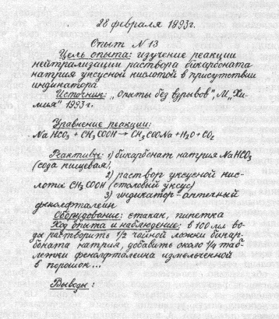
Если ваши наблюдения были точными, записи – аккуратными, а выводы – правильными, значит, вы сумели не просто поставить опыт (что интересно само по себе), но еще и понять его смысл и извлечь пользу (а это гораздо важнее). Пожалуйста, не ленитесь заглядывать в учебники и популярные книги по химии, экспериментатор обязан понимать сущность опыта и его особенности.

ОФОРМИТЕ ЛАБОРАТОРНЫЙ ЖУРНАЛ:
- Подпишите его
- Аккуратно внесите требования по технике безопасности
- Покажите оформленный журнал преподавателю

ЗАНЯТИЕ 2 «РИСОВАНИЕ ИОДОМ»

Чем особенно хорош этот опыт – все необходимое для него, наверное, есть в каждом доме: свечка, аптечный йод (спиртовой раствор, йодная настойка) и какой-нибудь негодный железный предмет – старая дверная петля, ключ от неизвестного замка или замок, ключи от которого потеряны. Металлическую поверхность, на которой будет рисунок, прошлифуйте наждачной шкуркой до блеска, зажгите свечку и наклоните ее так, чтобы парафин капал на блестящую поверхность. Слегка нагрейте предмет, тогда парафин растечется тонким слоем. А когда он охладится и застынет, иглой процарапайте канавки, чтобы они дошли до металла. Наберите пипеткой аптечный йод и капните на царапины. Через несколько минут раствор йода побледнеет, и тогда надо вновь нанести его на царапины. Примерно через час снимите слой парафина: вы увидите на металле ясные следы, они точь-в-точь повторяют рисунок на парафине.
Если опыт был удачным, можно перейти к более серьезному занятию – не просто царапать парафин, а написать на нем слово или сделать рисунок; например, пометить свой перочинный нож ~ или гаечный ключ от велосипеда.
Разберемся, что же происходит, когда йод соприкасается с металлом. Железо вступает в реакцию с йодом, в результате образуется соль – иодид железа. А эта соль – порошок, который легко удаляется с поверхности. И там, где были царапины образовались углубления в металле. Такой процесс называют химическим травлением. К нему часто прибегают, однако ' используют обычно не йод, а другие вещества, более активные.
Между прочим, йод взаимодействует не только с железом, но и с медью. Значит, им можно травить разные предметы из меди и медных сплавов, например из латуни. Можете попробовать.
1. ЗАПИШИТЕ РЕЗУЛЬТАТЫ в лабораторный журнал
2. Покажите журнал преподавателю
ЗАНЯТИЕ 3 «САМОДЕЛЬНЫЕ ИНДИКАТОРЫ»

В химических лабораториях то и дело пользуются индикаторами – иногда для определения тех или иных веществ, а большей частью, чтобы узнать кислотность среды, потому что от этого свойства зависят и поведение веществ, и характер реакции. Индикаторы не раз понадобятся и нам, а так как не всегда можно их купить, то попробуем приготовить их самостоятельно. Исходным сырьем будут служить растения: многие цветки, плоды, ягоды, листья и корни содержат окрашенные вещества, способные менять свой цвет в ответ на то или иное воздействие. И, попадая в кислую или, напротив, в щелочную среду, они наглядным образом сигнализируют нам об этом.
Растительное "сырье" летом собрать нетрудно – в лесу, в поле, в саду или огороде. Можно взять яркие цветы – ирис, темные тюльпаны и розы, анютины глазки, мальву; наберите малины, ежевики, черники, голубики или запастись несколькими листами красной капусты и молодой свеклой.
Так как растворы индикаторов получают отвариванием (отвар – это нечто вроде бульона), то они, естественно, быстро портятся – скисают, плесневеют. Их надо готовить непосредственно перед опытом. Возьмите немного запасенного сырья (точное количество не имеет значения), положите в пробирку, налейте воды, поставьте на водяную баню и нагревайте до тех пор, пока раствор не окрасится. Каждый раствор после охлаждения профильтруйте и слейте в приготовленную заранее чистую склянку с этикеткой.
Чтобы обеспечить себя индикаторами на весь год можно засушить летом лепестки и ягоды, разложите их по отдельным коробочкам, а потом точно так же, как говорилось выше, приготовьте из них отвары, отдельно из каждого растения.
Чтобы узнать, какой отвар служит индикатором на ту или иную среду и как изменяется его цвет, надо провести испытание. Возьмите пипеткой несколько капель самодельного индикатора и добавляйте их поочередно в кислый или щелочной раствор. Кислым раствором может служить столовый уксус, а щелочным – раствор стиральной соды, карбоната натрия. Если, к примеру, добавить к ним ярко-синий отвар из цветков ириса, то под воздействием уксуса он станет красным, соды – зелено-голубым.
Результаты всех этих опытов тщательно записывайте, лучше всего в таблицу; ее образец мы здесь приводим. '
Не только листья и ягоды могут сослужить вам службу в качестве индикаторов. На изменение кислотности четко реагируют изменением цвета некоторые соки (в том числе из красной капусты, из вишни, черного винограда, черной смородины) и даже компоты. Выполнить роль индикатора может обычный борщ. Хозяйки это давно приметили и используют такое свойство свекольного отвара, но не для анализа. Чтобы борщ был ярко-красным, в него перед окончанием варки добавляют немного пищевой кислоты – уксусной или лимонкой; цвет меняется буквально на глазах.
В лабораториях широко используют индикатор фенолфталеин. Приготовим его из аптечных таблеток того же названия. Одну или две таблетки разотрите и растворите примерно в 10 мл спирта (в крайнем случае, просто в теплой воде). В любом случае таблетки растворятся не полностью, потому что кроме основного вещества, фенолфталеина, в них есть еще наполнитель – тальк или мел. Отфильтруйте полученный раствор через промокательную бумагу и перелейте в чистую склянку с этикеткой "фенолфталеин индикатор". Этот бесцветный раствор со временем не портится. Он пригодится, и не раз, для определения щелочной среды: в ней он мгновенно краснеет. Для проверки добавьте каплю-другую фенолфталеина к раствору стиральной соды.
А вот и образец таблицы, которая будет служить вам справочником при выборе индикатора:

№ | Индикатор | Цвет раствора
№ |  | Исходный | В кислой среде | В щелочной среде
1. | Виноградный сок
2. | Свекольный сок

Предлагаем вам продолжить таблицу самостоятельно. И последнее о растительных индикаторах. Некогда было в моде писать приглашения на лепестках цветов; а писали их в зависимости от цветка и желаемого цвета надписи раствором кислоты или щелочи, пользуясь тонким пером или заостренной палочкой. Попробуйте, если хотите, писать таким образом, но лепестки и растворы для письма подберите самостоятельно. Имейте в виду, что раствор должен быть не слишком концентрированным, иначе можно повредить нежный лепесток.
1. ЗАПИШИТЕ РЕЗУЛЬТАТЫ в лабораторный журнал
2. Покажите журнал преподавателю
ЗАНЯТИЕ 4 «ЭКСТРАК Ц И Я»

Сейчас мы познакомимся с очень распространенным в промышленности процессом, который называют экстракцией.
Измельчите несколько ядрышек ореха и горсть семечек подсолнуха (понятно, без шелухи), положите в пробирку и залейте гексаном, гептаном или петролейным эфиром (можно использовать обычный бензин). Рядом не должно быть огня – растворитель может загореться! Встряхните пробирку, дайте ей постоять часа два, не забывая время от времени встряхивать. Потом слейте раствор на блюдце и выставьте на сквозняк. Когда растворитель испарится, вы увидите на дне немного масла. Так с помощью бензина вы извлекли или зкстрагировали, масло из семян. Произошло это благодаря тому, что масло хорошо растворяется в бензине.
Можете попытаться приготовить масло из других семян. Только не вздумайте пробовать его на вкус!
Еще один опыт – с листьями. Для него нам понадобятся водяная баня и стакан с тонкими стенками (если они будут толстыми, стакан, как вы помните, может лопнуть). Свежий лист какого-нибудь растения поместите в сосуд и залейте небольшим количеством разбавленного спирта. Нагрейте воду в бане, снимите ее с огня и поставьте внутрь стакан с листом. Некоторое время спустя пинцетом достаньте листок: он обесцветился, а спирт стал изумрудного цвета. Вот так вы провели экстракцию хлорофилла – зеленого пигмента растений.
Кстати, если взять заведомо съедобное растение – салат или шпинат, то из него таким способом можно извлечь пищевой краситель – для подкраски крема или соуса. Так поступают и на пищевых фабриках: зеленый съедобный краситель извлекают экстракцией из листьев. Чтобы ускорить этот процесс, советуем сначала измельчить листья и встряхивать время от времени сосуд.
Еще один опыт. В пробирку, до половины заполненную водой, налейте примерно 1 мл аптечной настойки иода; получится буроватый раствор. Добавьте к нему равное количество растворителя или бензина, несколько раз встряхните и оставьте в покое. Когда смесь расслоится, то окажется, что верхний, бензиновый слой стал темно- бурым, а нижний, водный слой – почти бесцветным. Иод в воде растворяется плохо, а в бензине – хорошо. Поэтому-то он из водного раствора перешел в бензиновый.
На различии в растворимости основан наш последний опыт с экстракцией. Как быстро отличить порошок кофе от порошка цикория? По запаху, это понятно, но если запах слаб или вы его не помните в точности? Тогда бросьте по щепотке того и другого порошка в прозрачный сосуд с горячей водой. Окрашенные вещества цикория трудно экстрагируются водой, поэтому она останется практически бесцветной. А вещества кофе, напротив, легко растворяются в воде, и его порошок медленно опускается на дно, оставляя за собой коричневый след.
1. ЗАПИШИТЕ РЕЗУЛЬТАТЫ в лабораторный журнал
2. Покажите журнал преподавателю
Занятие 5 «Опыты с газами»

С жидкостями мы уже немного поработали, займемся газами. Это несколько труднее, и, прежде всего нам нужны будут пробки с отверстиями и газоотводные трубки.
Трубка может быть стеклянной, металлической и даже пластмассовой. Резиновую пробку лучше не брать – в ней трудно сверлить отверстия. Возьмите корковые или полиэтиленовые пробки – отверстия в них можно прожечь нагретым шилом. В это отверстие вставьте трубочку – к примеру, от глазной пипетки; она должна входить в отверстие пробки плотно, без зазоров, поэтому отверстие в пробке надо сделать сначала чуть меньше, чем требуется, а потом понемногу расширять его, подгоняя под диаметр трубки. Наденьте на стеклянную трубку резиновую или полиэтиленовую гибкую трубку длиной сантиметров 30, в другой ее конец также вставьте короткую стеклянную трубку.
Теперь первый- опыт с газами. Приготовьте известковую воду, залив горячей водой (1/2 стакана) половину чайной ложки измельченной гашеной извести, размешайте смесь и дайте ей отстояться.
Прозрачный осадок над отстоявшимся раствором и есть известковая вода. Осторожно слейте жидкость с осадка; этот лабораторный прием, как вы помните, называют декантацией.
Если у вас нет гашеной извести Са(ОН)₂ то известковую воду можно приготовить из двух растворов, продающихся в аптеке: хлорида кальция СаС1₂ и нашатырного спирта NН₄ОН (водного раствора аммиака). При их смешивании также получается прозрачная известковая вода.
Возьмите охлажденную бутылку с минеральной водой или лимонадом. Откройте пробку, быстро вставьте в горлышко пробку с газоотводной трубкой, а другой ее конец опустите в стакан с известковой водой. Поставьте буть,лку в теплую воду. Из нее будут выделяться пузырьки газа. Это диоксид углерода СО~ (он же двуокись углерода, углекислый газ). Его добавляют в воду, чтобы она была вкуснее.
По трубке газ поступает в стакан, он проходит через известковую воду, и она на глазах мутнеет, потому что содержащийся в ней гидроксид кальция превращается в карбонат кальция СаСО₃, а он плохо растворяется в воде и образует белую муть.
Чтобы поставить опыт с известковой водой, не обязательно покупать лимонад или минеральную воду. Ведь при дыхании мы потребляем кислород и выделяем углекислый газ, тот самый, который заставляет мутнеть известковую воду. Опустите конец любой чистой трубки в свежую порцию известковой воды и несколько раз выдохните через трубку – результат не заставит себя ждать.
Откройте еще одну бутылку, вставьте пробку с трубкой и продолжайте пропускать через известковую воду диоксид углерода.
Некоторое время спустя раствор опять станет прозрачным, потому что диоксид углерода вступает в реакцию с карбонатом кальция, превращая его в другую соль – гидрокарбонат Са(НСО₃)₂, а эта соль как раз очень хорошо растворяется в воде.
Следующий газ, которым мы займемся, совсем недавно был упомянут: аммиак. Его легко узнать по резкому характерному запаху – запаху аптечного нашатырного спирта.
Налейте в бутылку немного прокипяченного насыщенного раствора стиральной соды. Затем добавьте нашатырного спирта, вставьте в горлышко пробку с гибкой отводной трубкой и на другой ее конец наденьте пробирку вверх дном. Подогрейте бутылку в теплой воде. Пары аммиака легче воздуха, и вскоре они заполнят перевернутую пробирку. По-прежнему держа пробирку вверх дном, осторожно опустите ее в стакан с водой. Почти сразу же вода начнет подыматься вверх, в пробирку, потому что аммиак хорошо растворяется в воде, освобождая для нее место в пробирке.
Заодно вы можете научиться распознавать аммиак – и не только по запаху. Во-первых, убедитесь в том, что раствор аммиака имеет щелочную реакцию (воспользуйтесь фенолфталеином или самодельными индикаторами). А во-вторых, проведите качественную реакцию на аммиак. Качественная реакция – такая, которая позволяет безошибочно опознать то или иное вещество либо группу веществ.
Приготовьте слабый раствор медного купороса (он должен быть бледно – голубым) и опустите в него газоотводную трубку. Когда начнет выделяться аммиак NН₃, то у конца трубки раствор станет ярко-синим. Аммиак с солью меди дает ярко окрашенное комплексное соединение довольно сложного состава [Сu(NН₄)₂]SО₄.
Теперь постарайтесь раздобыть совсем небольшой кусок карбида кальция – будем получать ацетилен. Соберите прибор, как в предыдущем опыте, только в бутылку налейте не нашатырный спирт, а воду. Опустите в нее тщательно завернутый в промокательную бумагу маленький, с горошину, кусочек карбида кальция и вставьте пробку с трубкой. Когда промокательная бумага размокнет, начнет выделяться газ, который вы, как и прежде, будете собирать в перевернутую пробирку. Минуту спустя, переверните пробирку горлышком вверх и поднесите зажженную спичку. Газ вспыхнет и сгорит коптящим пламенем. Это тот самый ацетилен, которым пользуются газосварщики.
Кстати, в этом опыте получается не только ацетилен. В бутылке остается водный раствор гидроксида кальция, т.е. известковая вода. Ее можно использовать для опытов с диоксидом углерода.
Следующий опыт с газами можно ставить только при хорошей вентиляции, а если ее нет, то на свежем воздухе. Мы будем получать резко пахнущий диоксид серы (сернистый газ) SО₂.
Налейте в бутылку разбавленную уксусную кислоту и добавьте немного завернутого в промокательную бумагу сульфита натрия Na₂SO₃. Закройте бутылку пробкой, свободный конец газоотводной трубки опустите в стакан с приготовленным заранее разбавленным раствором перманганата калия КМпО4 (это вещество известно в быту под названием марганцовки). Раствор должен быть бледно-розовым. Когда бумага размокнет, из бутылки начнет выделяться диоксид серы. Он вступает в реакцию с раствором перманганата калия и обесцвечивает его.
1. ЗАПИШИТЕ РЕЗУЛЬТАТЫ в лабораторный журнал
2. Покажите журнал преподавателю
ЗАНЯТИЕ 6 «ОКИСЛЕНИЕ-ВОССТАНОВЛЕНИЕ»

Опыт с диоксидом серы продемонстрировал нам одну из многочисленных окислительно-восстановительных реакций. В таких реакциях атомы одних веществ присоединяют электроны, а других – отдают электроны. Первые носят название окислителей (перманганат калия), вторые – восстановителей (диоксид серы).
Поставим еще несколько опытов с окислением-восстановлением.
На свежий срез картофеля капните разбавленной иодной
настойкой: появится синяя окраска. Это крахмал, содержащийся в картофеле, синеет в присутствии свободного иода. Такую реакцию часто используют для того, чтобы обнаружить крахмал, значит, это тоже качественная реакция.
На то же место, куда вы капнули иодную настойку, налейте немного раствора сульфита натрия. Окраска быстро исчезнет. Произошло вот что: сульфит отдал свободному иоду электрон, тот стал электрически заряженным, превратился в ион, а в таком состоянии иод уже не реагирует с крахмалом.
Такое свойство сульфита натрия, как и диоксида серы, означает, что эти вещества – хорошие восстановители. Вот еще любопытный опыт с сульфитом. Его компаньоном-окислителем вновь будет перманганат калия.
В четыре пробирки налейте бледно-розовый, розовый, светло-фиолетовый и темно-фиолетовый растворы марганцовки. В каждую пробирку добавьте раствор сульфита натрия. Содержимое первой пробирки станет почти бесцветным, второй – буроватым. В третьей пробирке выпадут бурые хлопья, в четвертой тоже, но осадка будет намного больше. Во всех пробирках образуется твердый оксид марганца МпО₂. Но во-первых, двух пробирках он существует в виде коллоидного раствора (твердые частицы настолько малы, что раствор кажется прозрачным). А в остальных двух пробирках концентрация МпО₂ настолько велика, что частицы слипаются и выпадают в осадок.
Вообще марганцовка напоминает химического хамелеона – так она умеет менять свой цвет. Например, в щелочной среде раствор перманганата калия из красно-фиолетового становится зеленым, потому что перманганат восстанавливается до зеленого манганата. Чтобы проверить это, бросьте в раствор щелочи – в концентрированный прокипяченный раствор стиральной соды – кристаллик марганцовки, и вместо привычного розового окрашивания появится зеленое.
Этот опыт. получается еще красивее, когда работают с едким натром. Поставьте опыт так: налейте в тонкостенный стакан немного красного раствора марганцовки (он должен быть прозрачным) и очень небольшими порциями, чтобы реакционная смесь не разогревалась, добавляйте достаточно концентрированный раствор едкого натра. Наблюдайте за цветом жидкости – сначала он будет становиться все более фиолетовым, затем, по мере увеличения щелочности, синим и, наконец, зеленым.
Смена окраски особенно отчетливо видна в проходящем свете. В любом случае освещение должно быть хорошим, без этого переходы оттенков можно и не заметить.
Следующий опыт поможет вам отличить грязную воду от чистой. Одну пробирку наполните чистой водой, другую – водой из застоявшейся лужи или из болота. Добавьте в пробирки немного раствора окислителя – перманганата калия. В водопроводной воде он станет розовым, в воде из лужи – обесцветится. В теплую погоду в стоячей воде скапливаются органические вещества. Они, как и сульфит натрия, восстанавливают перманганат калия, меняют его окраску.
Последний опыт на тему "окисление-восстановление" мы оставим с соединениями хрома. Такие опыты часто бывают красочными, что не удивительно, так как "хромое" по-гречески означает "цвет".
Так, возьмите немного желтого раствора хромата калия К₂СгО₄, это вещество широко применяют в технике в качестве окислителя, например для очистки сильно загрязненных деталей; обращаться с ним надо аккуратно. Если добавить в желтый раствор немного серной кислоты (осторожно! лить кислоту медленно!), то он станет красным. В такой подкисленный раствор бросьте несколько кусочков цинка. Если у вас нет гранулированного цинка, с которым обычно ставят опыты, то добудьте цинк самостоятельно, из негодной батарейки: металлические стаканчики в элементах питания – цинковые.
Итак, вы бросили в стакан с раствором немного цинка, и хромат, восстанавливаясь, меняет цвет на темно-зеленый. Это образовались ионы Сг³⁺. Одновременно благодаря реакции цинка с кислотой выделяется газ – водород. Если продукты реакции не окисляются кислородом воздуха, то реакция будет идти и дальше, причем появится голубая окраска – такой цвет у раствора сульфата хрома СгSО₄. Перелейте его в другой стакан; пока вы будете это делать, произойдет окисление, и раствор опять станет зеленым.
1. ЗАПИШИТЕ РЕЗУЛЬТАТЫ в лабораторный журнал
2. Покажите журнал преподавателю
ЗАНЯТИЕ №7 «АДСОРБЦИЯ»

С физико-химическим явлением, о котором сейчас пойдет речь, знаком, наверное, каждый, хотя, может быть, не все знают, что оно называется адсорбцией. Если даже вы и не проходили адсорбцию на уроках, наблюдали вы ее неоднократно. Как только вы сажаете чернильную кляксу на бумагу или, что гораздо хуже, на одежду, так сразу и знакомитесь с этим явлением. Когда поверхность одного вещества (бумаги, ткани и т. д.) поглощает частицы другого вещества (чернил и проч.), это и есть адсорбция.
Очень хороший адсорбент – уголь. Причем не каменный, а древесный, и не просто древесный, а активный (активированный). Такой уголь продают в аптеках, обычно в виде таблеток. С него и начнем опыты по адсорбции.
Приготовьте бледный раствор чернил любого цвета и налейте в пробирку, но не доверху. Положите в пробирку таблетку активного угля, лучше растолченного, закройте пальцем и встряхните как следует. Раствор посветлеет на глазах. Поменяйте раствор на какой-либо другой, но тоже окрашенный – пусть это будет разбавленная гуашь или акварель. Эффект окажется таким же. А если взять просто кусочки древесного угля, то они будут поглощать краситель значительно слабее.
В этом нет ничего странного: активный уголь отличается от обычного тем, что у него гораздо большая поверхность. Его частицы буквально пронизаны порами (для этого уголь особым способом обрабатывают и удаляют из него примеси). А коль скоро адсорбция – это поглощение поверхностью, то ясно: чем больше поверхность, тем и поглощение лучше.
Адсорбенты способны поглощать вещества не только из растворов Возьмите пол-литровую стеклянную банку и капните на дно одну каплю одеколона или любого другого пахучего вещества. Обхватите банку ладонями и подержите ее так с полминуты, чтобы немного нагреть пахучую жидкость – тогда она будет быстрее испаряться и сильнее пахнуть. Как принято в химии, не нюхайте вещество прямо из склянки, а легкими взмахами руки направьте к носу воздух вместе с парами летучего вещества: не всегда ведь известно, хорошо ли пахнет то вещество, которое в склянке.
Каким бы ни был запах, вы его, конечно, почувствуете явственно. А теперь положите в склянку немного активного угля, закройте ее плотно крышкой и оставьте на несколько минут. Снимите крышку и вновь направьте воздух к себе взмахами ладони. Запах исчез. Он поглотился адсорбентом, или, точнее, поглотились молекулы летучего вещества, которое вы поместили в банку.
Не обязательно брать для этих опытов активный уголь. Есть много других веществ, которые могут служить адсорбентами: туф, сухая размолотая глина, мел, промокательная бумага, Словом, самые разные вещества, но обязательно с развитой поверхностью, В том числе и некоторые пищевые продукты – вы, наверное, знаете, как легко хлеб впитывает посторонние запахи. Недаром пшеничный хлеб не советуют держать в одной упаковке со ржаным – их запахи смешиваются, и каждый теряет свой особый, только ему присущий аромат.
Очень хороший адсорбент – воздушная кукуруза, или кукурузные палочки, столь любимые многими из нас. Конечно, тратить на опыт пакет или даже четверть пакета нет смысла, но несколько штук... Попробуем. Предыдущий опыт с пахучими веществами повторите в присутствии кукурузных палочек – и запах совершенно исчезнет. Конечно, после опыта есть палочки уже нельзя,
Вернемся к опыту с получением диоксида углерода (углекислого газа). Заполните этим газом две пробирки, причем в одну положите кукурузные палочки и встряхните несколько раз. Далее, как и прежде, проделайте опыт с известковой водой (можно просто "наливать" в нее газ из пробирок – он тяжелее воздуха). Будет ли разница в поведении известковой воды? Да, будет. Жидкость станет мутной только в том стакане, в который "вылили" газ, не обработанный адсорбентом. А из другой пробирки, той, где были кукурузные палочки, диоксида углерода не извлечь: его поглотил адсорбент.
Сейчас на многих кухнях над газовыми плитами ставят разнообразные устройства для очистки воздуха от чада и дыма. В таких устройствах, помимо прочего, есть патрон с каким-либо адсорбентом, через который прогоняют загрязненный воздух. Что при этом происходит, вы теперь знаете. А когда вся поверхность будет занята посторонними, "впитанными" из воздуха частицами, патрон заменяют свежим.
1. ЗАПИШИТЕ РЕЗУЛЬТАТЫ в лабораторный журнал
2. Покажите журнал преподавателю
ЗАНЯТИЯ 8- 10 «УЧЕБНО-ИССЛЕДОВАТЕЛЬСКАЯ РАБОТА УЧАЩИХСЯ»
ЛИТЕРАТУРА

- Ольгин О. Опыты без взрывов. Изд. 3-е – М.: Химия, 1993. – 144 с.: ил. (Научно-популярная библиотека школьника)
- Оржековский П. А., Давыдов В. Н., Титов Н. А. Экспериментальные творческие задачи по неорганической химии: Книга для учащихся. (Методическая библиотека.) – М.: АРКТИ, 1998. – 48 с. Ил.
- Пичугина Г. В. Повторяем химию на примерах из повседневной жизни. Сборник заданий для старшеклассников и абитуриентов с ответами и решениями. – М.:АРКТИ, 1999. – 136 с.: ил. (методическая библиотека).
- Сурин Ю. В. Методика проведения проблемных опытов по химии: Развивающий эксперимент. – М.: Школа-Пресс, 1998. – 144 с. («Химия в школе». Библиотека журнала. Вып. 2).
- Малышкина В. Занимательная химия. – С-Пб.:Тригон, 1998 – 576 с., ил.
- Леенсон И. А. 100 вопросов и ответов по химии: Материалы для школьных рефератов, факультативных занятий и семинаров: Учеб. Пособие. /И. А. Леенсон. – М.ООО «Издательство АСТ»: ООО «Издательство Астрель», 2002. – 347 с.: ил.
ПРИЛОЖЕНИЕ

Оборудование ХИМИЧЕСКОЙ ЛАБОРАТОРИИ из подручных средств

Оборудование собственной лаборатории, если взяться за него всерьез, тоже поучительное занятие. Если при слове "лаборатория" вы представили себе просторную комнату с вытяжным шкафом, стеклянными приборами, печами, насосами и высоченными шкафами, доверху набитыми посудой и реактивами, – то вы в данном случае ошиблись. Речь идет об уголке комнаты, не обязательно жилой, в котором можно поставить небольшой столик и повесить над ним полку. Но прежде чем устраивать лабораторию, выполните два требования. Первое: точно решите для себя, хотите ли вы серьезно заниматься химическими опытами, хватит ли у вас терпения тщательно их ставить, не смущает ли вас подготовка к опытам и такие скучные занятия, как уборка и мытье грязной посуды. Если вы сознательно идете на все это, то остается второе требование: получить согласие старших. Будем надеяться, что ваша твердая убежденность возымеет действие.
Начнем с устройства рабочего места.
Рабочий стол желательно поставить поближе к окну, чтобы освещение было хорошим; к тому же если работать возле окна, то легче проветривать помещение. Если у окна места нет, позаботьтесь об электрическом освещении. В любом случае имейте в виду, что нельзя ставить опыты в полутемном помещении!
Как бы аккуратно вы ни работали, на стол могут попасть брызги растворов, просыпаться порошки. Во избежание неприятностей, чтобы уберечь стол, положите на него лист линолеума, или толстую фанеру, или прессованный картон. В крайнем случае, можно обойтись и обычной клеенкой либо полиэтиленовой пленкой. Если стол не отдан полностью в ваше распоряжение, сделать это совершенно необходимо. Вдобавок не помешает поставить на стол еще и поддон – например, большую фотографическую кювету, которую легко можно вымыть после опыта. Между прочим, и стол после работы нужно протереть влажной тряпкой, а затем вытереть насухо.
Очень удобно, если над столом можно повесить полку или шкафчик и держать в них все необходимое для опытов, Если же это невыполнимо, то все равно держите посуду и реактивы в одном месте, недалеко от рабочего стола. Ни в коем случае не разбрасывайте их по комнате!
Обзаведитесь, пожалуйста, плотным фартуком, лучше всего клеенчатым, Нам придется иногда иметь дело с едкими веществами, и фартук предохранит вашу одежду. В аптеке или хозяйственном магазине купите пару резиновых перчаток, пригодятся для некоторых опытов.
Теперь поговорим о посуде. Конечно, лучше всего было бы обзавестись настоящими пробирками, колбами, химическими стаканами и тиглями. Однако далеко не всегда это выполнимо. Но выход из положения найдется; надо использовать то, что есть под рукой.
Пробирки проще всего заменить тонкостенными стеклянными ампулами из-под таблеток. Поскольку дно у них плоское, нагревать их на открытом пламени нельзя, а вот. водяную баню они выдерживают. Для проведения опытов и для хранения веществ, годятся также флакончики из-под пенициллина, стрептомицина и других лекарств. На первых порах понадобится не более десяти таких самодельных пробирок.
Иногда пробирки приходится нагревать, и, конечно, их при этом нельзя держать голыми руками. Лучшего держателя для пробирок, чем деревянная бельевая прищепка, нам, пожалуй, не найти, Для удобства прищепку можно удлинить, прикрепив к, одной из ее развилок палочку или кусок толстой проволоки. Из : толстой мягкой проволоки нетрудно сделать держатель, но не забудьте надеть на 'тот конец, за который вы будете браться рукой, кусок резинового шланга или обмотайте его изоляционной лентой.
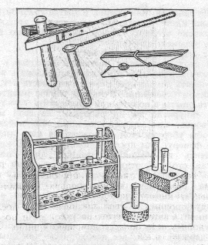

Специальный штатив для большинства опытов не требуется, но полезно сделать штатив-подставку для пробирок, чтобы не держать их долго в руках. Самый простой штатив – это брусок, в котором просверлены (не насквозь) отверстия диаметром чуть большим, чем диаметр пробирок.
Химической посудой могут служить также разнообразные флаконы и банки из-под лекарств, которые закрываются обычно полиэтиленовыми пробками. Такие пробки очень удобны, потому что они стандартны и подходят ко многим склянкам. Но главное – полиэтилен химически стоек, он не разрушается даже под действием концентрированных растворов кислот и многих органических растворителей, и поэтому во флаконах с полиэтиленовыми пробками можно хранить и такие реактивы, от которых со временем разрушаются резиновые пробки, Между прочим, когда количество реагирующих веществ невелико, крышки и пробки тоже можно использовать для опытов.
Стеклянная тара от пищевых продуктов – майонезные банки, бутылки, стеклянные банки из-под варенья и компота – годится для хранения реактивов и для некоторых опытов. Помните, что посуду из толстостенного стекла нельзя нагревать – она может лопнуть. В описаниях опытов мы будем советовать, какую посуду лучше взять. Если же посуда не оговорена, значит, годится любая склянка, которая есть под рукой.
Какую бы посуду для хранения веществ вы ни выбрали, она должна быть плотно закрыта, и к ней обязательно надо приклеить этикетку. Самая простая этикетка – из лейкопластыря. Он легко приклеивается к сухому стеклу, на нем удобно писать шариковой ручкой: когда запись поблекнет, ее нетрудно подновить.

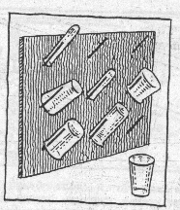

Можно сделать и бумажную этикетку, приклеив ее казеиновым канцелярским клеем, а чтобы она дольше держалась, ее надо закрыть прозрачной липкой лентой. Можно также подписывать посуду специальным маркером, который предназначен для надписи на большинстве поверхностей.
Всю посуду перед использованием (и после каждого использования) необходимо тщательно мыть; если посуда грязная, ее моют стиральным порошком с помощью ершика, а потом еще несколько раз чистой водой.
Посуда должна храниться только чистой. Ее надо мыть сразу после опыта (это, кстати, и легче, потому что через час-другой грязь может так пристать к стенкам, что насилу отмоешь), Вымытую посуду лучше сушить так, чтобы вода легко стекала с нее. Можно изготовить для этого нехитрую сушилку: вбить в толстый лист фанеры длинные гвозди, чтобы они пробили лист насквозь и ушли в него по самую шляпку, отогнуть торчащие из фанеры гвозди вверх под углом примерно, 45' и обмотать их изоляционной лентой, чтобы не поцарапаться (или надеть резиновые трубки). На всякий случай не помешает затупить напильником острия гвоздей. Это и есть сушилка. Ее надо повесить на стену и поставить внизу поддон, чтобы вода, стекая с пробирок и склянок, надетых на гвозди, не капала на стол или на пол,
Иногда по ходу опыта необходимо прокалить какое-либо вещество. Для этого есть специальная фарфоровая посуда, но можно обойтись и без нее. Выручат тщательно вымытые жестяные баночки из-под гуталина или вазелина. А если вещества немного, воспользуйтесь столовой или даже чайной ложкой из нержавеющей стали. Конечно, для еды эта ложка уже не годится, Точно так же, как бутылки, банки и прочая посуда, которую вы взяли для опытов.
Лучше, наверное, будет купить специально одну-две стальные ложки для своей лаборатории. Они годятся не только для прокаливания, но могут и заменить шпатели, которыми набирают вещества для опытов. Если же опыт проводят в пробирке, то можно обойтись и без шпателя: порошки набирают большей частью прямо в сухую пробирку.
Теперь немного о фильтрах. Они будут нужны очень часто.

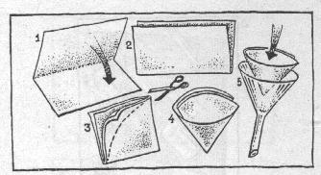

В описаниях опытов вам то и дело будут попадаться советы: профильтровать жидкость, отделить осадок от раствора. Иногда, правда, можно обойтись без фильтрования. Если осадок достаточно тяжелый, ему дают осесть, а жидкость сливают с него в чистый стакан по стеклянной палочке (этот прием называется декантацией). Но чаще приходится все же фильтровать, а для этого надо уметь делать бумажные фильтры. Для этого нужна специальная бумага, не пропитанная клеем. Она так и называется – фильтровальная. Все с ней хорошо знакомы, даже первоклассники – это обычная промокашка.
Чтобы сделать фильтр, надо приготовить квадратный кусок фильтровальной бумаги, сложить его пополам и еще раз пополам, а потом обрезать края так, чтобы при развертывании получился круг. Такой сложенный вчетверо листок надо раздвинуть, чтобы образовался конус. Половина этого конуса будет из одного слоя бумаги, другая половина – из трех слоев.
Другой фильтр немного посложнее – складчатый. Для него вырезают из бумаги круг и складывают его многократно, чтобы получилась гармошка. Через такие складки жидкость фильтруется быстрее, но тяжелый осадок может этот фильтр прорвать; он годится только для легких, хлопьевидных осадков или для крупных кристаллов.
Какой бы фильтр вы ни взяли, его надо положить в воронку – стеклянную (химическую) или пластмассовую, которую продают в хозяйственных магазинах. Он должен плотно прилегать к воронке и не доходить до ее края на несколько миллиметров. Перед работой фильтр смачивают растворителем (как правило, водой; мы чаще всего будем иметь дело с водными растворами), затем осторожно льют жидкость с осадком. Фильтрование требует терпения, потому что жидкость через промокательную бумагу проходит медленно. Но ни в коем случае не отрывайте носик фильтра – вся работа пойдет насмарку. !иногда можно фильтровать через ткань или несколько слоев марли – это несколько скорее, но не так эффективно. В описаниях опытов будет сказано, через какой материал можно фильтровать без ущерба для дела. Если же особых замечаний по этому поводу вы не обнаружите, то фильтруйте через бумажный фильтр.
Во многих опытах реагирующие вещества необходимо
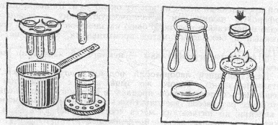

нагревать. Если требуется температура не выше 100'С, то удобнее всего (да и безопаснее) пользоваться водяной баней. Ею может служить любая кастрюля (лучше с ручкой) или просто широкая консервная банка, в которую налита вода. Воду нагревают до требуемой температуры, скажем, до кипения, ставят в нее пробирку или склянку с реакционной смесью, а чтобы пробирка не упала, делают какое-либо приспособление. Например, обматывают пробирку проволокой так, чтобы проволочные концы торчали вроде усов, и эти усы кладут на край кастрюльки. Или делают крышку из фанеры так, чтобы она могла лежать на кастрюле, а в крышке просверливают отверстие для пробирок и закрепляют их проволочными усами, только совсем короткими.
Когда вещество нагревают в стакане, то крышка не нужна, Стакан ставят в водяную баню, но не прямо на дно (так он может перегреться), а на подставку из фанеры или куска дерева. В подставке желательно прорезать отверстия, чтобы вода могла циркулировать. А чтобы дерево не всплывало, подставка должна плотно прилегать к стенкам бани,
Наливать много воды не надо – достаточно, если стакан или пробирка будут погружены в воду наполовину. По мере выкипания воду надо понемногу доливать.
Водяную баню можно нагревать на газовой или электрической плите либо на закрытой электроплитке (пожалуйста, помните об аккуратности в работе!). Если же надо нагревать вещества на открытом пламени до более высоких температур, то лучше пользоваться горелкой с "сухим спиртом", таблетки которого продают в хозяйственных и спортивных магазинах, – таким сухим горючим часто пользуются туристы. Таблетки горючего дают ровное и жаркое пламя. Сжигать их надо на специально сделанном таганке. Его можно изготовить из толстой стальной проволоки в виде треноги и положить сверху жестяную крышку с загнутыми краями, например от стеклянной консервной банки; на этой крышке и поджигают таблетку. Приготовьте и жестяной колпачок, например маленькую консервную банку, которым вы будете гасить пламя: накройте колпачком горящую таблетку, воздух перестанет к ней поступать, и пламя погаснет.
Еще один способ нагревания до высокой температуры песочная баня. В небольшую сковородку насыпьте ровным слоем сухой прокаленный песок на высоту около 2 см. На песок поставьте фарфоровую чашку или металлическую банку с реакционной смесью и нагревайте песочную баню на электроплитке. Это старый, надежный и безопасный метод прокаливания, хотя и не очень быстрый.
В заключение этой главы – немного об измерении масс и объемов.
Для домашней лаборатории подойдут аптечные весы, они достаточно точны. Что же касается измерения объемов, то для этой цели можно использовать аптечную мензурку – стеклянную рюмочку с делениями – или мерный стакан. В крайнем случае, можно воспользоваться мерной бутылочкой, из которой кормят через соску младенцев.

ОБРАЗЦЫ ИССЛЕДОВАТЕЛЬСКИХ ПРОЕКТОВ

О некоторых особенностях роста кристаллов NaCl

Алексей Лохов, Андрей Пальянов

Руководитель: П.В. Денисенко

8 класс школы-колледжа 130, г. Новосибирск

1996

AННОТАЦИЯ
В докладе рассказывается об образовании и росте нового типа плавающих кристаллов NaCI и сопутствующих этому явлению эффектах, как-то: образование соляных колец при высыхании капель раствора NaCI, рост дендритов по горизонтальной и вертикальной плоскостям.

ВВЕДЕНИЕ
Проблемой образования колец при высыхании капель растворов солей занимались ещё в 19 веке. В 1882 Лизеганг обнаружил, что при высыхании капли 20% раствора AgNО₃ на поверхности, покрытой слоем смеси желатина и К₂Сr₂О₇ образуется система концентрических колец, которые состоят из продукта реакции AgNO₃ и K₂Cr₂O₇ - бихромата серебра [5]. Проблемой образования плавающих кристаллов занимался Д.И.Менделеев, который их обнаружил и описал их форму: полые четырехгранные пирамидки, плавающие вершиной вниз. Ещё одно известное наблюдение - на месте высохшей капли AgCI образуются несколько концентрических колец. Рисунок 1 объяснит их образование [3].
По краям выпадают кристаллы, но по мере высыхания капли её объем уменьшается, и она висит на кристаллах. В какой-то момент капля с них срывается и собирается в каплю, но меньшего диаметра. Этот процесс повторяется несколько раз до того момента, когда вся вода испарится.
Рассмотрев несколько высохших капель раствора NaCl, мы увидели одну и ту же картину (рис. 2): несколько кристаллов находится в центре капли, соляное кольцо по периметру и дендритные структуры за пределами капли. Кристаллы в центре и некоторые кристаллы из соляного кольца имеют характерный крестик.
Рассмотрев процесс высыхания капли, мы заметили следующее: кристаллы образуются на поверхности раствора, а потом часть из них, находящаяся близко к краю, сползает к границе капли, и в процессе роста образуется соляное кольцо, а остальные опускаются вслед за понижающимся уровнем раствора и ложатся на дно. Рассмотрев такой кристалл под микроскопом, мы увидели, что он представляет из себя плавающую пирамидку Менделеева.
После этого мы решили подробнее рассмотреть процесс образования пирамидок. Известно ( [1], [2] ), что растворимость NaCI мало зависит от температуры, т.е. плотность раствора, насыщенного при 15 градусах равна плотности раствора, насыщенного при 20 градусах. Это означает, что поверхностный слой раствора может концентрацию большую, нежели сам раствор. По словам Д.И.Менделеева, эти кристаллы не тонут, т.к. постоянно доращиваются при опускании (рис. 4):

ЭКСПЕРИМЕНТ
Мы повторили опыт Менделеева: взяли сосуд с раствором, имеющем концентрацию, близкую к максимальной, и поместили над ним на расстоянии 20 см настольную лампу (лампочка 100 Вт). При температуре 22 градуса и влажности 50% мы получили менделеевские кристаллы. Но они образуются не всегда. Если поставить колбу с раствором в закрытый объём при почти 100% влажности, то образуются другие кристаллы, имеющие форму кубиков со срезанной верхней вершиной и ориентированные другой вершинкой вниз ( рис. 5 ):
Обычно они собираются в группы по 7-40 штук, а потом, достигнув размеров грани каждого кристалла 3-4мм, падают на дно. Кристаллы со срезанной вершинкой образовывались иногда и на дне сосуда, т.к. первоначально были ориентированы вершинкой вверх, а не боком (см. рис 6).
Впоследствии мы обнаружили наличие плавающих кристаллов для растворов других солей, например раствор AIK(SO₄)₂*12Н₂О образует на поверхности одиночные кристаллы. Наоборот, при увеличении скорости испарения поверхность раствора покрывалась сплошной соляной коркой, которая состоит из сросшихся пирамидок Менделеева ( рис. 7 ):
При проведении опытов с кристаллами на поверхности мы заметили, что на стенках сосудов образуются дендриты, которые иногда даже "вылезали" наружу и росли по внешней стенке. Между дендритами и раствором находится полоса свободного пространства, покрытая тонкой пленкой раствора ( рис. 8 ):
Если поместить у основания растущего дендрита каплю концентрированного раствора NaCI, подкрашенную тушью, то она начинает подниматься по дендриту, показывая путь "строительного материала" ( рис. 9 ):
Как выяснили Хлуднева Евгения и Лапина Люба, строительный материал доставляется к вершине в основном по капиллярам внутри дендритов. Если же подкрашенную каплю поместить в центр высыхающей капли, то мы видим такую картину: из капли туши вытянулись тонкие лучи. Это следы сползающих плавающих кристаллов и потоков раствора к растущим дендритам.

РЕЗУЛЬТАТЫ
Результатом проделанной работы явилось:
1. Обнаружение нового типа плавающих кристаллов, описание которого мы в литературе не нашли.
2. Установление возможности роста дендритов по вертикальной плоскости, описание чего мы также в литературе не нашли.

БЛАГОДАРНОСТИ
Благодарим нашего консультанта Денисенко П.В., Хлудневу Евгению и Лапину Любовь за предоставленные результаты, В.И. Шелеста за помошь в редактировании отчета.

СПИСОК ЛИТЕРАТУРЫ

1. Кузнецов "Кристаллы и кристаллография"
2. Менделеев Д.И. "Общая химия"
3. Гегузин "Капля"
4. Реми "Неорганическая химия"
5. Шубников А.В. "Зарождение и рост кристаллов"
vlad@ssl.nsu.ru
ГИМНАЗИЯ №1 ИМЕНИ В. И. ЛЕНИНА

УЧЕБНО-ИССЛЕДОВАТЕЛЬСКАЯ РАБОТА ПО ТЕМЕ:

“ИССЛЕДОВАНИЕ МОЮЩЕГО ДЕЙСТВИЯ СТИРАЛЬНЫХ ПОРОШКОВ С ОТБЕЛИВАЮЩИМ ЭФФЕКТОМ ДЛЯ АВТОМАТИЧЕСКИХ СТИРАЛЬНЫХ МАШИН”
Выполнил ученик 8Э КЛАССА Ахметов Данил

Научный руководитель:
Ахметов Марат Анварович
www.maratakm.narod.ru

Ульяновск 2004 год
Пояснительная записка.

В настоящих время существует огромный выбор стиральных порошков и других моющих средств. Наше внимание было обращено на группу стиральных порошков, предназначенных для использования в автоматических стиральных машинах для стирки белого белья (постельное белье, рубашки, блузки и т. п.). Основная проблема, с которой сталкиваются хозяйки – это постепенная потеря привлекательного вида таких изделий, связанная с появлением желтоватого и сероватого оттенка у этих изделий, что негативно отражается на их внешнем виде. Интерес подогревался еще и тем, что существует достаточно жесткая конкуренция между производителями стиральных порошков, и как говорится, на слуху, и на виду у многих телевизионная реклама, знакомящая с уникальными возможностями тех или иных стиральных порошков.

1. ИССЛЕДОВАНИЕ УПАКОВКИ ПОРОШКА

Нами было проведено исследование стиральных порошков следующих производителей: Procter & Gamble (ARIEL, TIDE, МИФ), Sorti (BIMAX, SORTI), Невская косметика (SARMA), Хенкель (ПЕМОС).
- УПАКОВКА. Практически все производители выпускают порошки в картонной коробке (более удобная упаковка) и в пакетах (более дешевая упаковка).
- ЦЕНА. Цена порошка колеблется от 8,33 (ARIEL) до 3,5 (ПЕМОС) рублей за 100 г порошка, что примерно составляет стоимость одной стирки 4 кг белья в мягкой воде
- ПОВЕРХНОСТНО-АКТИВНЫЕ ВЕЩЕСТВА (ПАВ). Стиральные порошки ARIEL и ТIDЕ содержат все типы ПАВ (анионные, катионные и неионогенные). МИФ содержит неионогенные и анионные ПАВ. Все остальные порошки содержат только анионные ПАВ. Анионные ПАВ наиболее распространенные и наиболее дешевые типы ПАВ. Добавление небольшого количества катионных и неионогенных ПАВ должно увеличивать диапазон действия порошка.
- ОТБЕЛИВАТЕЛИ. Все порошки содержат кислородсодержащие отбеливатели, обычно это перборат натрия NaBO₃∙H₂O₂∙3H₂O и оптические отбеливатели (вещества, увеличивающие светоотражающую способность ткани)
- ЭНЗИМЫ (ферменты или биологические катализаторы) способствуют разрушению и удалению белковых загрязнений (пятен крови и т. д.). Действуют при температуре до 60 ⁰С, так как белок составляющий структуру фермента при более высокой температуре денатурирует (разрушается). Включены в состав всех исследованных синтетических моющих средств (СМС), кроме SARMы и ПЕМОСа.
- ФОСФАТЫ И ЦЕОЛИТЫ служат цели смягчения воды. Фосфаты, попадая в сточные воды, способствуют росту сине-зеленых водорослей (цветение воды в водоемах), поэтому с точки зрения экологии оптимальным смягчителями воды являются цеолиты, хотя они увеличивают стоимость СМС. Единственный порошок, в состав которого входят цеолиты, наряду с фосфатами – это ARIEL.
- Поликарбоксилаты (КМЦ) препятствуют повторному осаждению грязи на ткани. Входят в состав всех порошков.
- Фософонаты (пеногасители) входят в состав практически всех порошков
- Силикаты и карбонаты способствуют понижению кислотности моющего раствора за счет гидролиза солей. Также смягчают воду.
- Сульфат натрия. Связывает избыток влаги Na₂SO₄ + 10H₂O = Na₂SO₄∙10H₂O
- Отдушка – способствует созданию приятного арамата
Эксперимент:

На куски белой ткани, размером 20×20 см, были нанесены пятна крови, кетчупа, оливкового масла, паста от шариковой ручки. По прошествии 24 часов после нанесения пятен образцы были испытаны на действие порошка по следующей методике. 1 столовая ложка порошка (20 мл) растворялась в 0,5 л кипятка. В полученную смесь опускался испытуемый образец, который интенсивно перемешивался в полученном растворе течение 5 минут. По окончании данной процедуры образец полоскался в проточной воде в течение 1 минуты.
Образцы ткани по окончании стирки

ВОДА | SORTI
 | 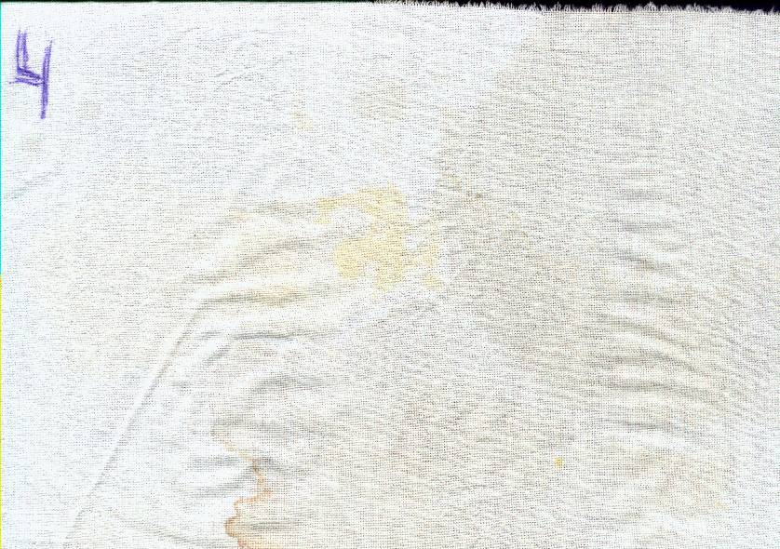
ARIEL | МИФ
 | 
BIMAX | SARMA
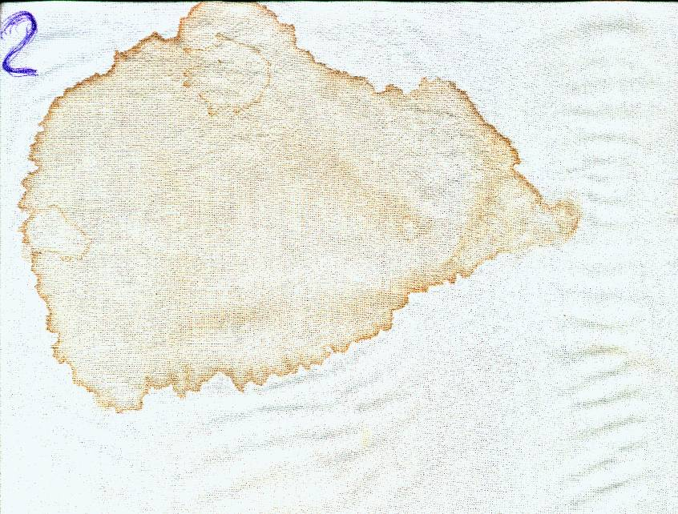 | 
TIDE | ПЕМОС
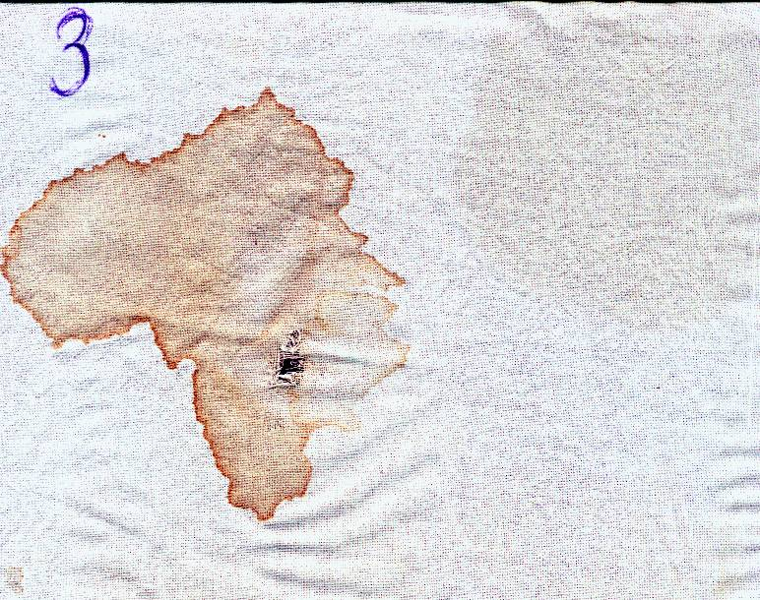 | 

Обсуждение результатов

Лучший результаты по отбеливанию ткани продемонстрированы ARIELем. Его по праву можно назвать лидером в данной номинации. За ним, несколько уступая, следуют BIMAX и TIDE. Удовлетворительный результат показан МИФом. Качество отбеливания остальными СМС оставляет желать лучшего. Все стиральные порошки, показавшие отличные и хорошие результаты по отбеливанию ткани содержат в качестве добавок гранулы или крупинки синего цвета (известна хозяйкам как синька), что улучшает визуальные показатели качества отбеливания ткани.
Лучше других обесцветил пасту шариковой ручки опять ARIEL. Хорошие результаты показаны SARMой. Удовлетворительно с работой справились SORTI, МИФ и ПЕМОС.
ОЦЕНКА результатов по удалению пятен крови в связи с условиями эксперимента (разные образцы крови) проводилась отдельно по группам. ГРУППА 1 (ARIEL, BIMAX, TIDE, МИФ), ГРУППА 2 (ВОДА, SORTI, SARMA, ПЕМОС). Неплохо удалили застаревшие пятна крови TIDE и ПЕМОС. Удовлетворительные результаты получены при стирке ARIELем и SARMой. В целом качество удаления застаревших пятен крови в условиях эксперимента оставляет желать лучшего.
Прекрасные результаты по удалению пятен кетчупа продемонстрированы порошками ARIELем, TIDEом, МИФОМ. Отличные результаты показаны BIMAXом и SARMой. Остальные порошки показали неплохие результаты.
Не одному из порошков не удалось полностью избавить ткань от пятен оливкового масла. Лучше других были показаны BIMAXом, МИФом и SARMой.
ВЫВОДЫ.

- Среди испытанных стиральных порошков нет ни одного абсолютного лидера по всем номинациям.
- Лучшим выбором для получения белоснежных простыней и рубашек является ARIEL.
- ARIEL лучше других справился с удалением пятен от шариковой ручки.
- Если на белье имеются застаревшие пятна крови, то лучше для этих целей подходят порошки TIDE и ПЕМОС. В любом случае мы рекомендуем при наличии подобных пятен выбирать программу машинной стирки с предварительным замачиванием
- Лучше других с удалением пятен кетчупа справились ARIEL, TIDE и МИФ.
- Лучше других удаляют пятна масла BIMAX, МИФ и SARMA. При наличии на белье пятен масла желательно является использование порошков со специальной липо- системой. Рекомендуемой является программа стирки с предварительным замачиванием
- При покупке стиральных порошков следует обращать внимание на дату изготовления порошка. По истечении срока годности порошка резко ухудшаются его эксплуатационные характеристики

Таблица 1. Характеристика порошков
№ | МАРКА ПОРОШКА | ARIEL | BIMAX | TIDE (fairy effect) | SORTI | МИФ (морозная свежесть) | SARMA | ПЕМОС
 | Внешний вид |  |  |  | 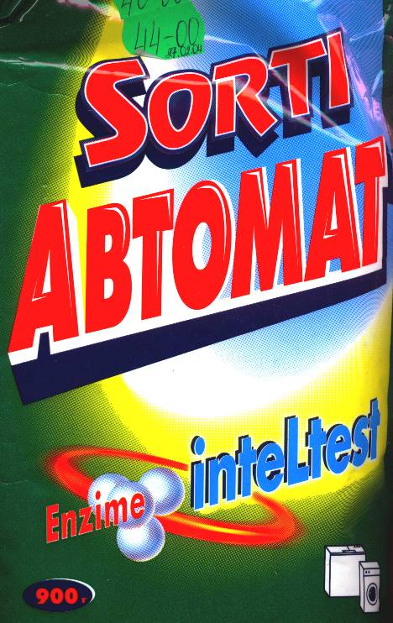 | 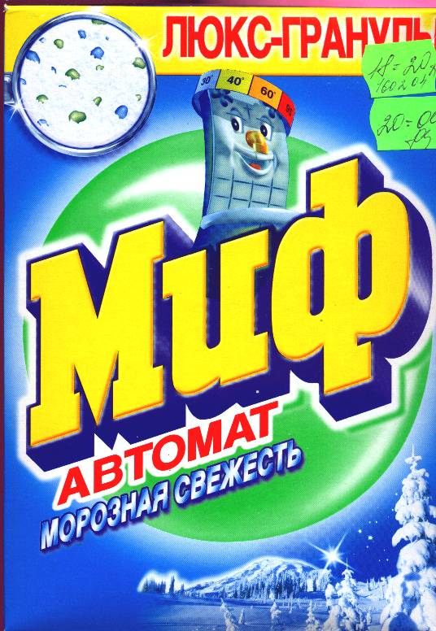 |  | 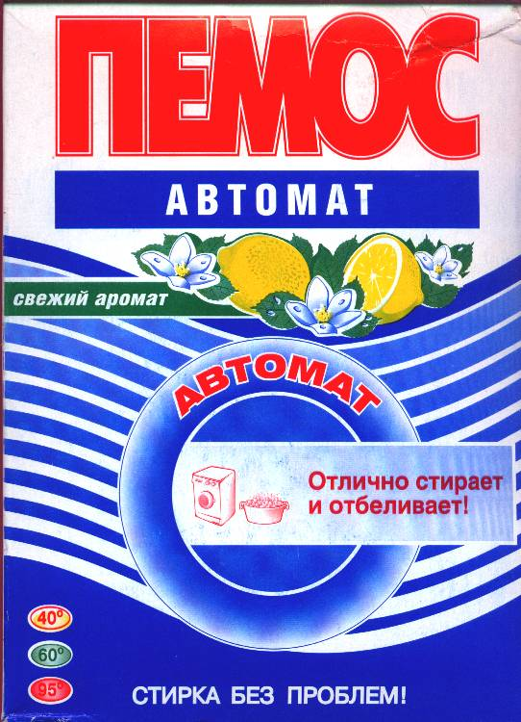
 | производитель | Procter & Gamble | SORTI, Казань | Procter & Gamble | SORTI, Казань | Procter & Gamble | Невская косметика, г. Ангарск | Хенкель
 | Масса содержимого упаковки, г8 | 450 | 450 | 450 | 900 | 400 | 800 | 400
1 | Цена, р | 37,5 | 33,5 | 30,1 | 40 | 18,2 | 34 | 14
2 | Цена за 100гр в рублях | 8,33 | 7,44 | 6,69 | 4,44 | 4,55 | 4,25 | 3,5
3 | Норма расхода для среднезагрязненного белья на стиральную машину в мл. (водопроводная вода правобережья г. Ульяновска) | 212 | 220 | 212 | 220 | 212 | 230 | 220
4 | упаковка | Картонная | Пакет | Картонная | Пакет | Картонная | Пакет | Картонная каробка
5 | ПАВ катионные | + | - | + | - | - | - | -
 | ПАВ неионогенные | + | - | + | - | + | - | -
 | ПАВ анионные | + | + | + | + | + | + | +
6 | Отбеливатель кислорсодержащий | + | + | + | + | + | + | +
7 | Отбеливатель оптический | + | + | + | + | + | + | +
8 | Энзимы | + | + | + | + | + | - | -
 | Цеолиты | + | - | - | - | - | - | -
 | Фосфаты | + | + | + | + | + | + | +
 | Поликарбоксилаты (КМЦ) (антиресорбент) | + | + | + | + | + | + | +
 | Фосфонаты (пеногаситель) | + | + | + | + | + | + | +
9 | Силикаты | + | + | - | + | - | - | +
10 | Карбонаты | - | + | - | + | - | + | +
 | Сульфат натрия | - | + | - | + | - | + | +
12 | Запах порошка (отдушка) | Резкий | Мягкий | Достаточно резкий | Мягкий | Умеренный | Умеренный | Умеренный
13 | Внешний вид порошка | Белый порошок с синими гранулами | Белый порошок с синими крупинками | Белый порошок с синими крупинками | Белый порошок с синими крупинками | Белый порошок с незначительным количеством синих крупинок | Белый | Мелкие гранулы белого цвета

Таблица 2. Результаты эксперимента.
№ | Виды пятен | Чистая вода -0 | ARIEL-1 | BIMAX-2 | TIDE (fairy effect)-3 | SORTI-4 | МИФ (морозная свежесть)-5 | САРМА-6 | ПЕМОС-7
1. | Чернила | 0 | 80 | 20 | 20 | 40 | 40 | 60 | 40
2 | Кровь | 10 | 40 | 30 | 50 | 30 | 20 | 40 | 50
3. | Кетчуп | 50 | 100 | 90 | 100 | 70 | 100 | 80 | 70
4. | Растительное масло | 40 | 40 | 60 | 40 | 40 | 60 | 60 | 40
5. | Отбеливание | 0 | 50 | 40 | 40 | 20 | 30 | 20 | 10
6. | Запах, сразу по окончанию стирки | Несвежий | Запах одеколона | Аромат с привкусом порошка | Острый, достаточно резкий | Мягкий, ванильный | Запах порошка | Мягкий, с незначительной примесью порошка | Почти без запаха
7. | Рейтинг | 100 | 310 | 240 | 250 | 200 | 250 | 260 | 210

Можно также добавить часть работы, включающую литературный обзор
см. таблицу 1.
см.таблицу 2.

